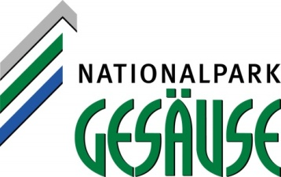PRESSEMELDUNG, 29. April 2014

**Saisonstart im Nationalpark Erlebniszentrum Weidendom –**

**Auszeichnung zum „Themenweg des Jahres 2014“**

Kommendes Wochenende ist es wieder soweit: auch wenn das Wetter sich nach wie vor in April-Laune zeigt, erwacht der Weidendom im Nationalpark Gesäuse pünktlich zum ersten Mai-Wochenende aus seiner Winterruhe!

Mit dem ersten „ Begehbaren Ökologischen Fußabdruck Österreichs“ sowie dem Weidendom bildet das Erlebniszentrum an den Ufern der Enns nach wie vor den wichtigsten Anlaufpunkt für große und kleine Besucher/innen des Nationalparks Gesäuse und kann wie jedes Jahr auch heuer wieder über die eine oder andere spannende Neuerung aufwarten. Als permanentes Bildungsangebot des Nationalparks Gesäuse leistet dieser Ort im Schatten der mächtigen Gesäuseberge einen wichtigen Beitrag zur Umwelt-Bewusstseinsbildung. Der 70m lange, begehbare Ökologische Fußabdruck beherbergt ein Amphitheater in der Ferse sowie ein Labyrinth aus Buchenhecken, welches bis zu den Zehen reicht. An den Kreuzungspunkten des Labyrinths stellen sich den Besucher/innen Fragen zur nachhaltigen Lebensweise – durch eine richtige und umweltfreundliche Beantwortung vermeidet man Sackgassen und findet seinen Weg durch das Labyrinth.

Der Weidendom selbst, nach wie vor das größte lebendige Bau(m)werk des Alpenbogens sprießt bereits seit zehn Jahren im Herzen des Nationalparks! Grund genug, diesen runden Geburtstag am Samstag, dem 5. Juli mit einem Sommerfest zu begehen. Diesen Termin kann man sich bereits vorsorglich im Kalender notieren, denn an diesem Tag wartet auf alle Gäste eine besondere Fülle an Attraktionen rund um das Nationalpark Erlebniszentrum Weidendom.

Und auch einen weiteren Grund zum Feiern gibt es im Nationalpark Gesäuse: nachdem der „Ökologische Fußabdruck“ 2012 den österreichischen Klimaschutzpreises erhalten hat sowie 2013 durch die Österreichische UNESCO-Kommission als UN-Dekadenprojekt für Bildung für nachhaltige Entwicklung ausgezeichnet wurde, sind heuer gleich zwei Themenwege prämiert worden!

Der Erlebnisweg „Der wilde John“ sowie der Naturerlebnisweg „Lettmair Au“ wurden in den Kreis der besten Themenwege des Jahres 2014 in Österreich gewählt. Im Zuge des vom Lebensministerium finanzierten und von "E.C.O. - Institut für Ökologie" durchgeführten Projektes wurden insgesamt 130 Themenwege in den Schutzgebieten Österreichs begangen und nach vordefinierten Qualitätskriterien begutachtet und bewertet. Die Verleihung der Urkunden sowie der Plaketten wird am Freitag, 2. Mai während eines Festaktes in Kals am Großglockner/Nationalpark Hohe Tauern in Anwesenheit des Herrn Bundesministers DI Andrä Rupprechter erfolgen.

Nähere Infos zum Erlebniszentrum Weidendom sowie dem weiteren Bildungsangebot des Nationalparks Gesäuse unter: [www.nationalpark.co.at](http://www.nationalpark.co.at)

Allgemeine Presseanfragen an: Isabella Mitterböck

[isabella.mitterboeck@nationalpark.co.at](mailto:isabella.mitterboeck@nationalpark.co.at), M: 0664/34 65 629

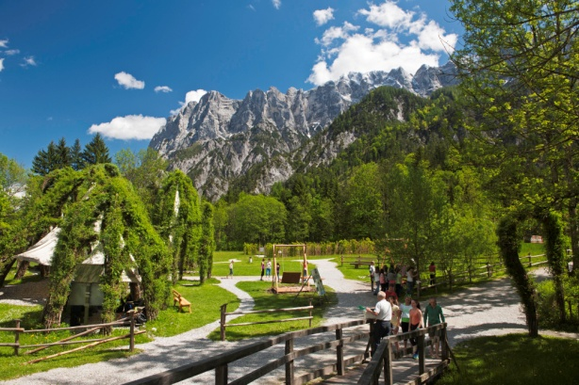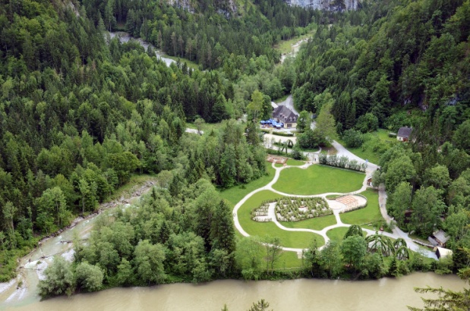

Bildautor: © Nationalpark Gesäuse, Thaller Bildautor: © Nationalpark Gesäuse, Hudelist

Bildbeschreibung: Erlebniszentrum Weidendom mit Ökologischem Fußabdruck

Die Fotos können in hoher Auflösung von [www.nationalpark.co.at/de/presse](http://www.nationalpark.co.at/de/presse) herunter geladen werden. Verwendung ausschließlich für Berichte im Zusammenhang mit dieser Presseinformation und unter Anführung der Bildrechte.